知芽科技有限责任公司
AI家庭教育商业计划书
知芽AI成长伙伴 — 读懂每个孩子的成长密码

一、公司概况
1.1 项目速览
知芽科技（Zhiya Tech）是一家专注于AI家庭教育领域的科技初创企业，核心产品"知芽AI成长伙伴"通过人工智能技术为3-12岁儿童家庭提供个性化的成长分析与教育决策支持。以下为项目核心信息概览：
项目维度 | 详细内容
项目名称 | 知芽AI成长伙伴（Zhiya AI Growth Companion）
所属行业 | 人工智能 + 家庭教育 + 儿童发展
目标用户 | 3-12岁儿童家长，以城市双职工家庭为核心用户群
产品形态 | 移动端APP + 微信小程序 + 家长Web仪表盘
核心价值 | AI驱动的儿童认知画像、亲子沟通优化、个性化成长路径推荐
商业模式 | 订阅制会员 + B端学校/机构合作 + 数据服务
当前阶段 | 产品原型/MVP开发阶段

1.2 公司使命与愿景
使命：让每一个家庭都能获得科学、个性化的育儿指导，用AI技术弥合家庭教育资源的鸿沟。
愿景：成为中国最受信赖的AI家庭教育服务平台，以技术驱动构建"理解孩子—赋能家长—连接家校"的教育新生态。当今中国超2亿的3-12岁儿童群体背后，是无数焦虑而忙碌的父母。知芽科技的初心，是让AI成为家庭教育的"协作者"而非"替代者"——不是用屏幕替代父母陪伴，而是帮助父母更好地理解自己的孩子。
1.3 核心价值主张
知芽AI成长伙伴的核心价值主张可概括为三个维度：
• 认知画像：通过AI对儿童学习行为、兴趣偏好、注意力模式的持续分析，构建每个孩子独特的"学习DNA"——了解孩子如何学、何时学、为什么学。
• 亲子沟通桥梁：实时分析亲子互动中的情绪与沟通模式，为家长提供温暖、具体、可操作的沟通建议——帮助父母"说对的话、用对的方式"。
• 个性化成长路径：将孩子的认知画像与教育发展标准交叉比对，生成动态、自适应的成长活动推荐——不是增加作业，而是推荐"恰到好处"的成长体验。
与市场上的AI学习机（科大讯飞、学而思）、在线教育平台（猿辅导、作业帮）、AI玩具（FoloToy、奇点灵智）不同，知芽不做硬件，不做学科培训，而是以"家庭关系"为中心，让AI成为父母与孩子之间的理解放大器。
二、产品与服务
2.1 核心市场痛点
当前中国家庭教育市场蓬勃发展，但家长面临的痛点依然突出。以下从家长端、孩子端和行业端三个维度进行分析：
痛点维度 | 具体表现 | 造成的影响
家长端 | 育儿信息过载、缺乏个性化指导、"双减"后教育焦虑无处安放 | 家长陷入选择困难，盲目报班或盲目放养，亲子关系紧张
孩子端 | 学习方式千人一面、兴趣被忽视、情绪压力缺乏疏导渠道 | 学习效率低、内在动力不足、心理问题低龄化趋势明显
行业端 | AI教育产品重"教"轻"育"、硬件同质化严重、缺乏家庭系统视角 | 家长被割裂的产品体验困扰，行业缺乏以家庭为中心的一站式方案

2.2 核心AI技术体系
知芽AI成长伙伴的技术底座由四大AI系统构成，分别解决"认知孩子""沟通优化""精准推荐""情绪预警"四个核心问题：
AI系统 | 核心技术 | 解决的痛点
AI认知画像引擎 | 多模态学习行为分析、注意力模式识别、认知风格分类模型 | 解决"我的孩子到底是怎样学习的"这一根本问题
AI亲子沟通分析 | 自然语言理解、情绪识别、沟通模式检测与正向话术生成 | 帮助家长避免负面沟通模式，改善亲子关系质量
AI个性化推荐系统 | 知识图谱+协同过滤+认知发展阶段匹配算法 | 为每个孩子生成"恰好的挑战"，避免过难或过易
AI情感感知与预警 | 多维度情绪追踪、异常行为检测、早期心理风险筛查 | 及时发现焦虑、厌学等早期信号，为家长提供预警与建议

2.3 产品功能架构
产品采用"数据采集—AI分析—应用服务"三层架构，围绕儿童的成长全周期构建服务体系：
服务层级 | 具体服务内容 | 收费模式
基础免费服务 | 儿童成长档案建立、基础认知风格测评、AI育儿问答、成长里程碑追踪 | 完全免费（获客与数据积累入口）
增值付费服务 | 深度认知画像报告、个性化成长方案、亲子沟通训练营、月度成长分析 | 订阅制会员：¥29.9/月 或 ¥258/年
生态延伸服务 | 家校数据互通、专家一对一咨询、线下亲子活动、教育产品精准推荐 | 按次付费+合作分成

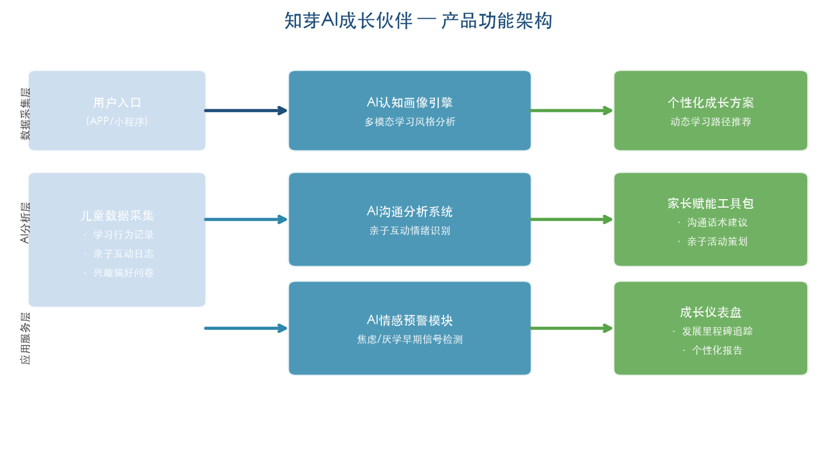
图1：知芽AI成长伙伴产品功能架构图
2.4 产品发展规划
产品发展分为三个关键阶段，从单点验证到规模化覆盖：
发展阶段 | 时间周期 | 核心目标与关键指标
试点验证期 | 第1-4个月 | 完成MVP开发，在2-3个种子用户社群内测（目标300个家庭），验证认知画像准确率≥80%
区域扩张期 | 第5-12个月 | 正式发布APP与小程序，聚焦上海、杭州、深圳3城，目标1万付费会员，实现月度盈亏平衡
快速成长期 | 第2-3年 | 拓展至10+城市，与学校/培训机构建立B端合作，目标10万付费会员，启动A轮融资

三、行业与市场
3.1 行业背景与政策环境
中国AI+教育市场正处于高速增长期。据艾瑞咨询、多鲸资本等机构数据，2024年中国AI+教育市场规模已超520亿元，预计到2030年将突破2200亿元，年复合增长率超过27%。增长的核心驱动力包括：（1）AI大模型技术的成熟使个性化教育从概念走向落地；（2）"双减"政策后家庭教育支出向非学科类产品转移；（3）新一代90后/95后父母对科技育儿接受度极高。
政策层面，《中国教育现代化2035》明确提出"利用现代技术加快推动人才培养模式改革"；《家庭教育促进法》自2022年施行，将家庭教育从"家事"上升为"国事"；教育部《关于加强家庭教育工作的指导意见》强调构建家校社协同育人体系。知芽的产品定位与上述政策方向高度契合。
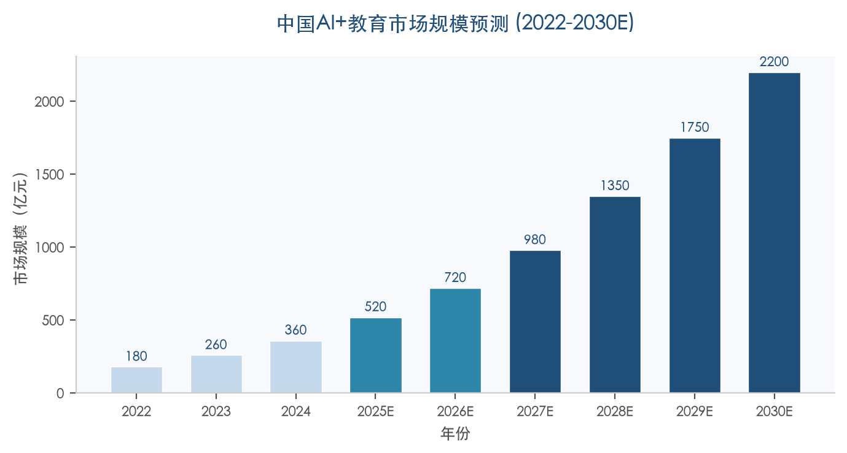
图2：中国AI+教育市场规模预测（2022-2030E） 数据来源：艾瑞咨询、多鲸资本、公开数据整理
3.2 目标市场分析
（1）目标用户细分
基于中国3-12岁儿童家长的差异化需求，我们将目标用户划分为以下四类：
用户群体 | 核心特征 | 核心需求 | 用户占比
学龄前家长（3-6岁） | 关注早期发展、入园适应，对孩子"天赋"和"兴趣"高度敏感 | 科学评估孩子发展水平，获取适龄活动建议 | 30%
小学低年级家长（6-9岁） | 面临学习习惯养成、注意力培养等挑战 | 了解孩子学习风格，获得个性化学习策略 | 35%
小学高年级家长（9-12岁） | 学业压力上升、小升初焦虑，青春期前亲子关系调整 | 学业+心理双维度支持，亲子沟通改善 | 25%
特殊需求家庭 | 包括ADHD、学习困难、情绪障碍等特殊需求儿童家庭 | 精准的认知评估、专业干预资源对接 | 10%

（2）市场规模测算
我们采用TAM/SAM/SOM分层模型对市场规模进行测算。TAM（总可用市场）为中国AI+教育整体市场规模，预计2030年可达约2200亿元。SAM（可服务市场）聚焦3-12岁AI家庭教育细分领域，按年龄与品类占比估算约650亿元。SOM（可获取市场）为知芽初期聚焦的5个核心城市（上海、北京、深圳、杭州、广州）的目标用户，约32亿元。随着产品成熟和城市拓展，SOM将逐步向SAM收敛。
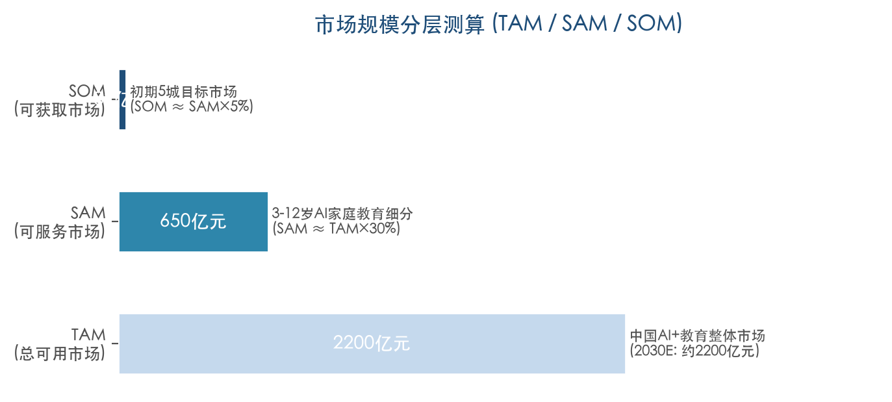
图3：市场规模分层测算（TAM/SAM/SOM模型）
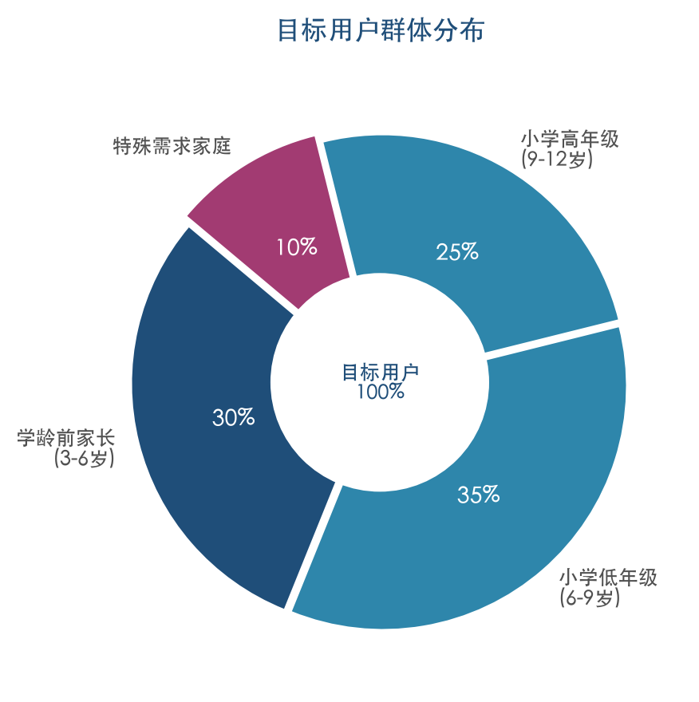
图4：目标用户群体分布
3.3 竞争格局分析
当前AI教育市场已形成三大类竞品，但缺乏以"家庭系统"为中心的解决方案。以下从四个维度进行竞品对比分析：
竞品类型 | 代表产品 | 核心优势 | 核心劣势 | 知芽差异化优势
AI学习硬件 | 科大讯飞AI学习机  学而思学练机 | 品牌知名度高、硬件+内容生态完善 | 以"做题/提分"为核心，缺乏家庭关系视角；价格昂贵（3000-8000元） | 不以学科辅导为主，聚焦个性化认知分析与亲子关系，轻硬件重服务
在线教育平台 | 猿辅导、作业帮  斑马AI课 | 用户基数大、AI题库成熟 | "双减"后学科培训受限；以"教"为中心，忽略"育"的功能 | 非学科导向，关注儿童全面发展与心理健康，差异化定位清晰
AI玩具/陪伴机器人 | FoloToy  奇点灵智 | 形态新颖、互动性强、用户粘性潜力高 | 功能单一、缺乏科学的教育理论支撑、数据深度不足 | 有认知心理学理论支撑、覆盖全成长周期、数据可追踪可量化

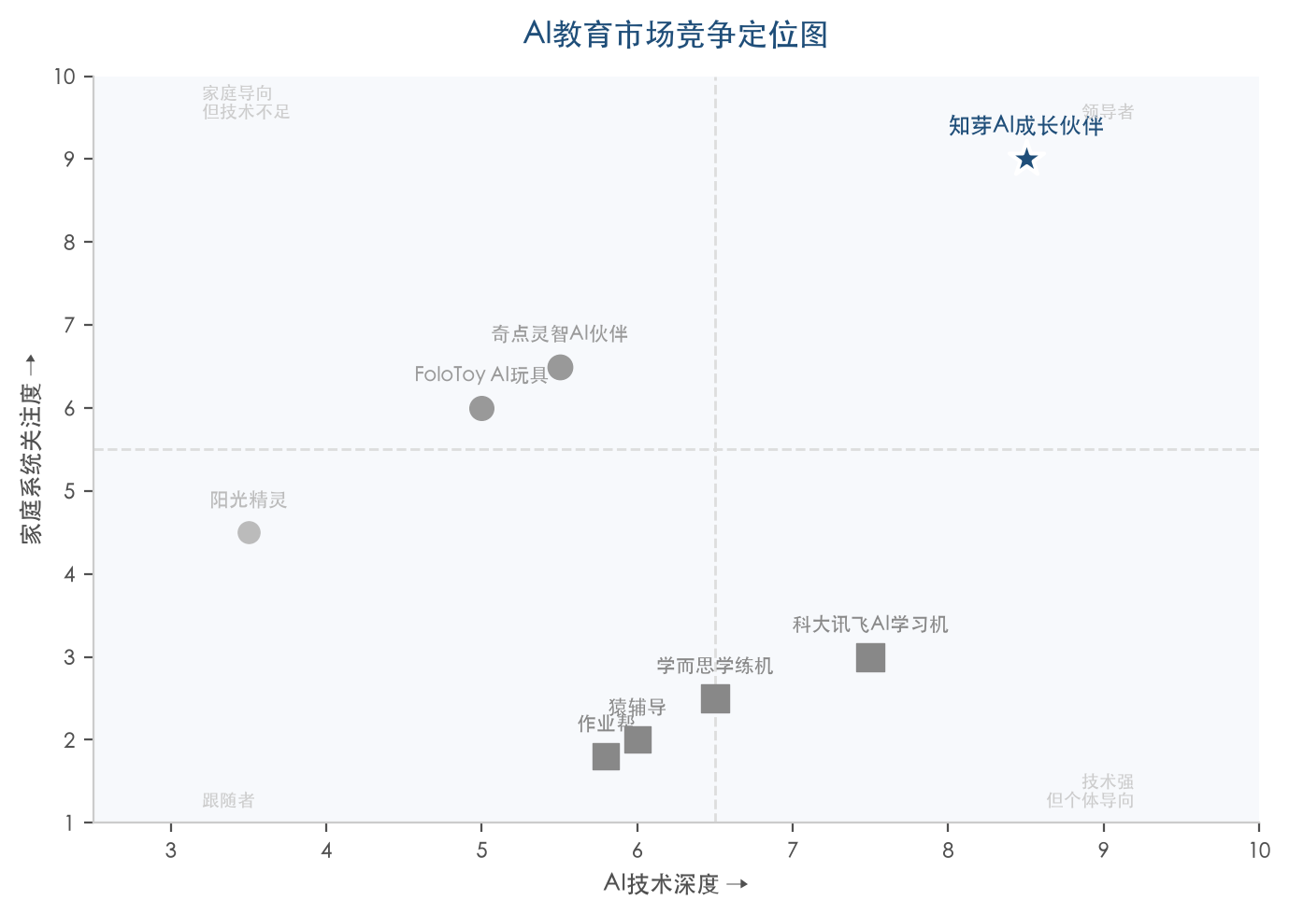
图5：AI教育市场竞争定位图（横轴：AI技术深度；纵轴：家庭系统关注度）
四、营销与盈利
4.1 分阶段营销策略
围绕"妈妈社群+教育KOL+产品力驱动"三轮驱动，分三阶段推进市场渗透：
阶段 | 时间周期 | 核心策略 | 预期目标
冷启动期 | 第1-4个月 | 种子用户内测邀请制、育儿社群深度运营、与母婴/教育类KOC合作内容种草 | 积累300+内测家庭，NPS≥45，为正式版迭代提供反馈
成长期 | 第5-12个月 | 应用商店优化（ASO）、小红书/抖音内容矩阵、校园/社区亲子活动地推、老带新裂变奖励 | 3城覆盖1万付费会员，月活3万+，获客成本（CAC）控制在¥80以内
成熟期 | 第2年起 | B端合作（学校/培训机构/儿科诊所）、品牌IP化运营、数据驱动的精准投放 | 10+城市10万+付费会员，品牌认知度进入品类前三，LTV/CAC≥4

4.2 商业模式核心逻辑
知芽采用"平台+SaaS+B2B2C"混合商业模式。核心逻辑为：以免费的基础服务（成长档案、基础测评、AI问答）获取用户与数据，以高价值的订阅会员（深度报告、个性化方案、训练营）驱动营收增长，并与学校、培训机构、儿科诊所等B端机构合作实现渠道变现。
这一模式的核心壁垒在于数据的持续积累：随着用户使用时间的增长，AI认知画像的精度持续提升、个性化推荐的准确率不断优化，形成"数据积累→分析精度提升→用户体验改善→用户增长→更多数据"的正向飞轮。
4.3 盈利模式结构
初期营收以C端订阅为主，成熟期B端合作收入占比逐步提升。以下为五大营收来源的详细分析：
营收类型 | 具体内容 | 初创期营收占比 | 备注
订阅会员收入 | 月度/年度家庭订阅（¥29.9/月 或 ¥258/年），含深度报告、个性化方案、训练营 | 45% | 核心基础营收，高毛利（约80%）
B端机构合作 | 面向学校/培训机构提供SaaS账号、学生发展数据报告、家校沟通工具 | 25% | 预计第2年起快速增长
个性化报告服务 | 单次深度认知评估报告（¥99-199/次），含专业解读与建议 | 15% | 高价值服务，用户转化率高
电商与教具推荐 | 基于认知画像的精准教育产品推荐（绘本、教具、课程），按成交额抽佣 | 10% | 自然延伸变现，用户体验友好
数据服务收入 | 脱敏后的教育研究数据服务、行业趋势报告 | 5% | 长期增值，需严格合规

4.4 成本结构分析
初创期以技术研发和运营推广为两大核心成本，随着规模扩大边际成本递减：
成本类型 | 具体内容 | 初创期成本占比
技术研发成本 | AI模型训练与调优、APP/小程序开发迭代、服务器与API调用费用、安全合规 | 35%
运营推广成本 | 用户获取与增长、内容运营与社群管理、KOL/KOC合作、线下活动 | 30%
人力成本 | 核心团队（技术、产品、教育研究、运营）、兼职儿童发展顾问、客服 | 25%
其他成本 | 办公场地、法务合规、财务审计、行政杂项、售后保障金 | 10%

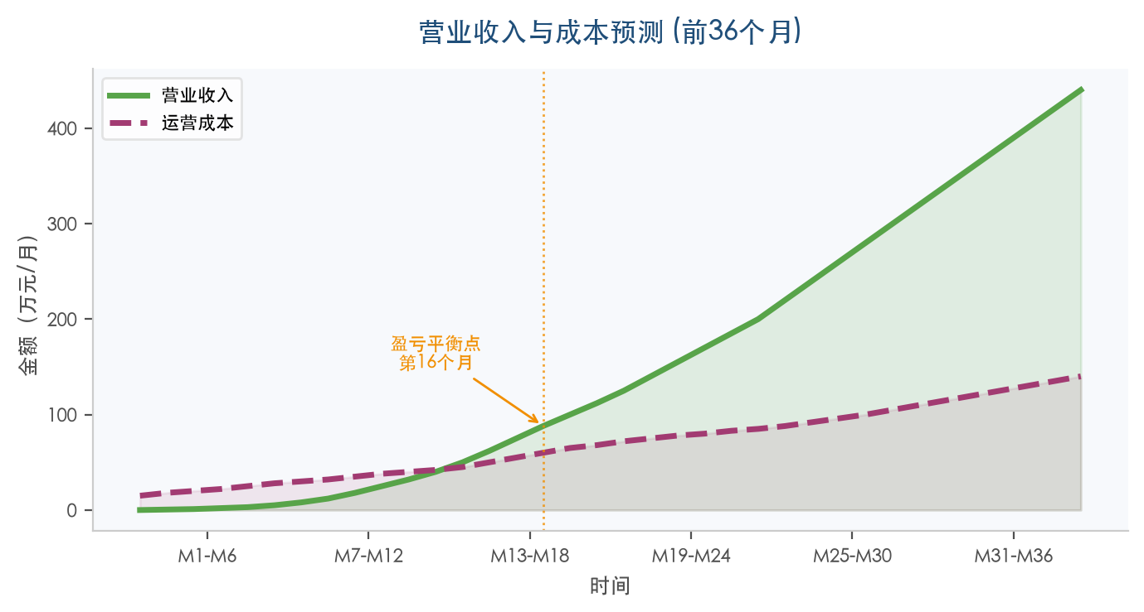
图6：营业收入与成本预测（前36个月）— 预计第16个月实现盈亏平衡
五、核心亮点
知芽AI成长伙伴在差异化定位与技术体系上具备以下五大核心亮点：
亮点 | 具体内容 | 用户价值
AI认知画像 | 通过多模态数据持续分析，为每个孩子构建个性化"学习DNA"模型 | "终于知道我的孩子是怎样的学习者" — 解决育儿的根本困惑
亲子沟通AI教练 | 实时分析沟通模式，提供温暖、具体、可操作的话术建议 | "原来改变说话方式，孩子就变了" — 改善家庭关系质量
全成长周期追踪 | 从3岁到12岁，持续记录发展里程碑、学习曲线、兴趣演变 | 一份动态的成长档案，为教育决策提供数据支撑
情感预警系统 | 通过行为模式异常检测，提前发现焦虑、厌学、社交困难等信号 | 将心理问题拦截在早期，避免"问题严重了才发现"
家校数据桥梁 | 安全合规地打通家庭与学校数据，为教师提供学生个性化洞察 | 从"家长+学校各自为战"变为"协同育人"

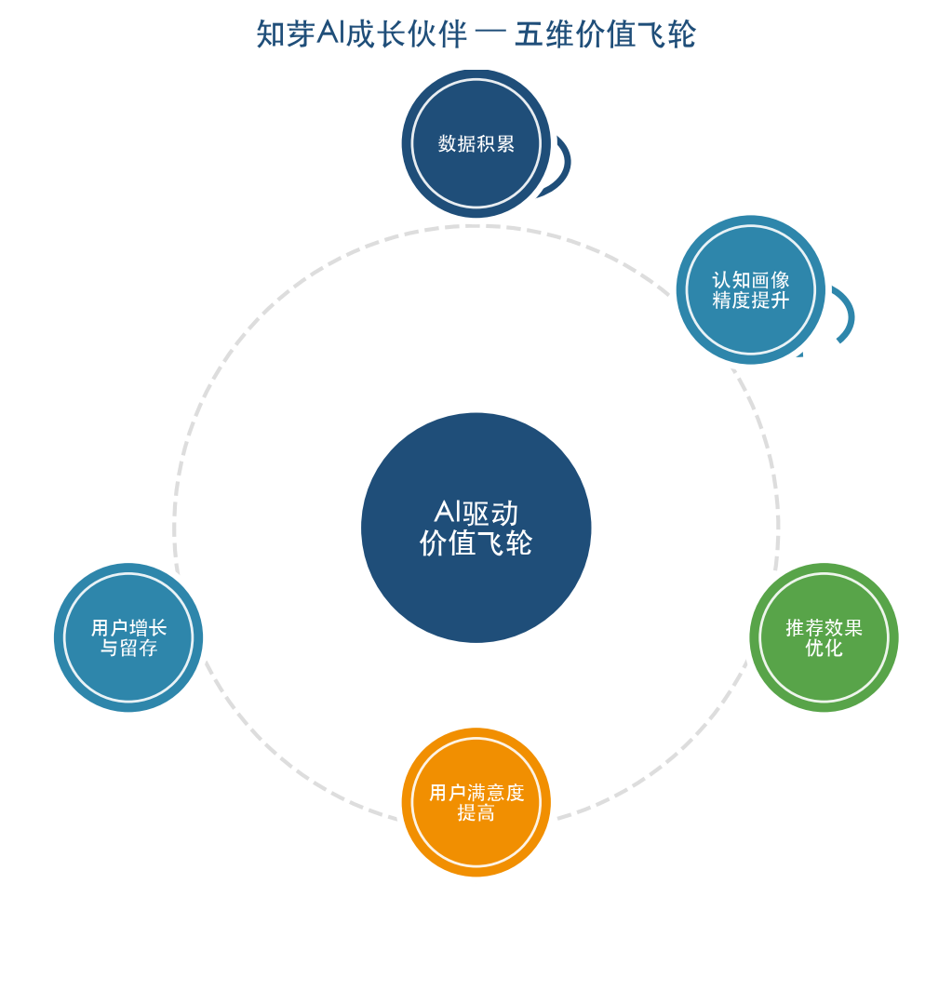
图7：知芽AI成长伙伴 — 五维价值飞轮
六、项目优势
知芽科技的项目优势可从内部与外部两个维度进行分析。以下SWOT矩阵概括了项目的核心竞争态势：
S 优势 (Strengths) | W 劣势 (Weaknesses)
• 差异化定位：以"家庭系统"为中心，避开硬件红海  • 技术门槛：四大AI系统构成综合壁垒  • 数据飞轮：使用越多、画像越准、粘性越强  • 轻资产模式：软件优先，边际成本低 | • 品牌认知度为零，冷启动困难  • 早期数据积累周期长  • 儿童数据隐私合规要求高  • 团队规模小，研发资源有限

O 机会 (Opportunities) | T 威胁 (Threats)
• "双减"政策创造家庭教育新需求空间  • 90/95后父母对科技育儿接受度高  • AI大模型（GPT/文心/通义）降低开发成本  • 中国3-12岁儿童超2亿，市场潜力巨大 | • 巨头（科大讯飞、字节、腾讯）可能切入家庭AI赛道  • 家长对付费SaaS产品的付费意愿需持续教育  • 儿童数据安全法规可能进一步收紧  • AI辅助育儿存在伦理争议风险

综合来看，知芽科技面临"差异化定位精准+市场机会巨大"与"品牌冷启动+合规风险"的张力。核心策略是：以最快的速度完成MVP验证，获取第一批高粘性用户，在巨头大规模进入前建立品牌与数据双重壁垒。
七、风险难度与可行性
7.1 风险评估
创业过程中面临的主要风险及应对措施如下：
风险类型 | 具体风险描述 | 应对措施
技术风险 | AI认知画像准确率不足、亲子沟通分析误判率高、大模型API成本波动 | 组建儿童发展专家+AI工程师联合团队；初期以规则引擎+小模型为主，渐进引入大模型；建立用户纠错反馈机制持续迭代
市场风险 | 家长付费意愿低于预期、用户增长不及目标、巨头切入赛道 | 以免费层打造口碑，增值层体现差异化价值；精细化运营提高留存；深耕垂直场景建立品牌壁垒
信任与隐私风险 | 家长对AI分析儿童数据的隐私顾虑、数据泄露或滥用风险 | 通过ISO 27001信息安全管理认证；数据本地化处理、最小化采集；用户数据"可查看、可删除、可导出"；聘请独立隐私顾问
运营风险 | 冷启动期用户获取困难、种子用户流失、AI+人工运营成本高 | 采用邀请制+社群深度运营实现高粘性冷启动；设置完善的用户激活与召回机制；平衡AI自动化与人工服务
合规风险 | 儿童个人信息保护法规趋严、《个人信息保护法》合规要求、《未成年人网络保护条例》 | 设立专职合规岗位；聘请教育法与数据法专业律师；建立定期合规审计机制；合规前置到产品设计阶段

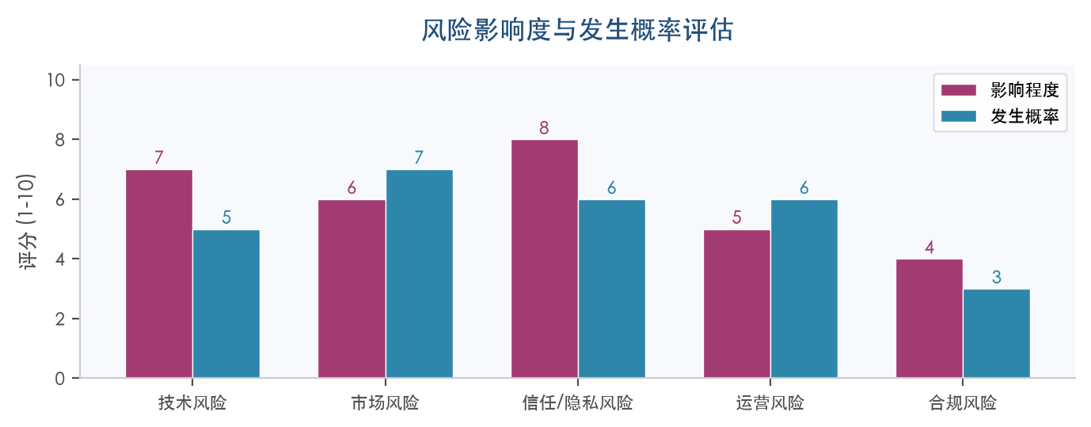
图8：风险影响度与发生概率评估（1-10分制）
7.2 可行性论证
技术可行性：当前AI大模型（GPT-4o、文心一言、通义千问等）的认知推理和自然语言理解能力已达到可商用水平，结合领域微调和提示工程，可有效支撑儿童认知画像和沟通分析功能。MVP阶段以"小模型+规则引擎"为核心，大模型作为辅助，逐步过渡到更深度的AI应用。
市场可行性：3-12岁儿童家长群体庞大且付费能力较强。根据艾瑞咨询数据，中国城市家庭年均教育支出已超1.2万元，其中非学科类占比持续上升。知芽以"月付¥29.9"低门槛切入，对比动辄数千元的硬件产品具有明显的价格优势。
运营可行性：团队具备AI技术+教育研究+互联网产品复合背景，可通过精益创业方法论快速迭代。冷启动阶段依托育儿社群和KOC合作，以低成本的"内容+社群"模式获取种子用户，有效降低早期获客成本。
八、实施路径
知芽科技的实施路径分为五个阶段，从技术验证到规模化增长，覆盖36个月的关键里程碑：
阶段 | 时间 | 关键里程碑
阶段一：技术验证与原型 | 第1-4个月 | 完成认知画像引擎原型、MVP产品设计与UI/UX、获取300个内测家庭、AI准确率≥80%
阶段二：MVP开发与内测 | 第4-12个月 | APP/小程序正式上线、付费会员突破1000人、NPS≥45、完成天使轮融资
阶段三：正式发布与种子用户 | 第9-18个月 | 3城覆盖1万付费会员、启动B端试点合作（2-3所学校）、达成月度盈亏平衡
阶段四：区域拓展与B端合作 | 第16-30个月 | 拓展至10+城市、B端合作机构50+、总付费会员10万+、启动A轮融资
阶段五：规模化增长 | 第24-36个月 | 覆盖全国20+城市、总付费会员30万+、B端合作200+、品牌品类前三

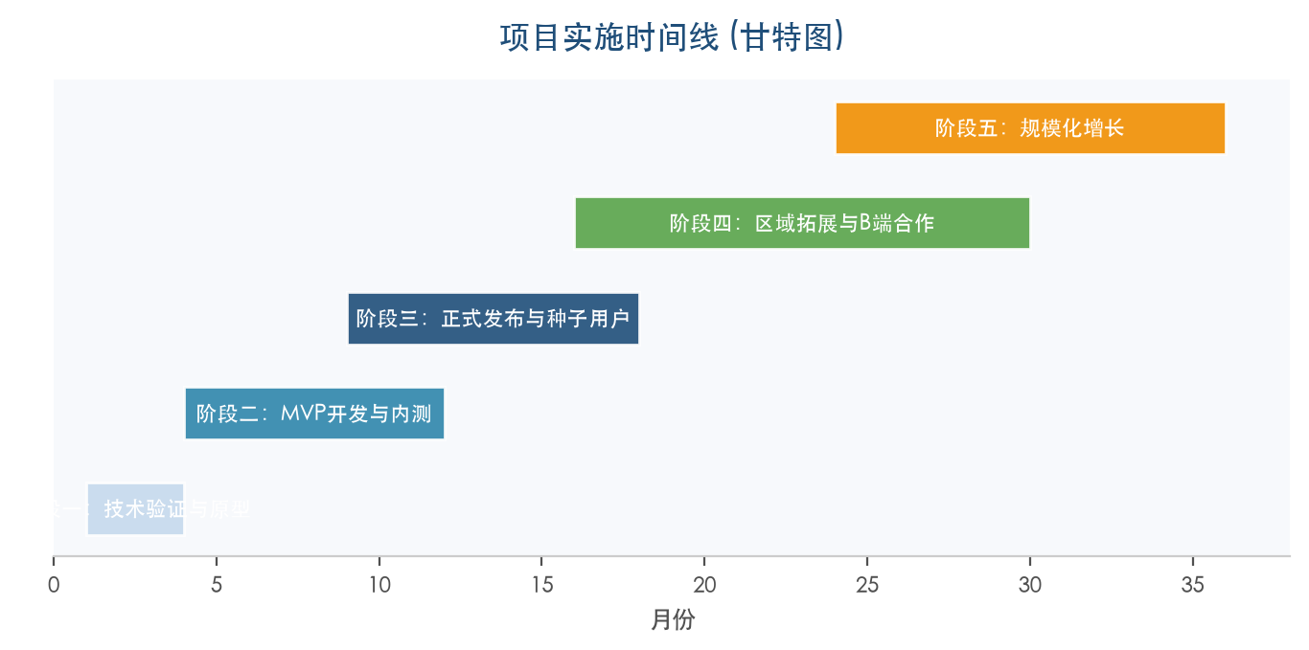
图9：项目实施时间线（甘特图）
九、基本展望
知芽科技的长期愿景是：从"AI育儿工具"进化为"中国家庭的AI教育基础设施"。短期（1-2年），我们将聚焦3-12岁城市家庭，以认知画像和亲子沟通为核心功能，建立产品与品牌基础。中期（3-5年），计划将服务延伸至0-3岁早期发展和12-18岁青春期教育，覆盖儿童成长全周期。长期（5年以上），我们希望以数据驱动的方式连接家庭、学校与社会教育资源，构建"因材施教、家校共育"的教育新生态。
时间节点 | 用户目标 | 营收目标 | 关键事件
第1年 | 累计注册用户10万，付费会员1万 | 年营收¥500万 | 完成MVP验证、天使轮融资、3城覆盖
第2年 | 累计付费会员10万 | 年营收¥3000万 | B端合作50+、A轮融资、10城覆盖
第3年 | 累计付费会员30万 | 年营收¥8000万 | 品牌品类前三、探索海外华人市场
第5年 | 累计付费会员100万 | 年营收¥2.5亿 | 业务延伸至0-3岁/12-18岁，构建教育AI平台生态

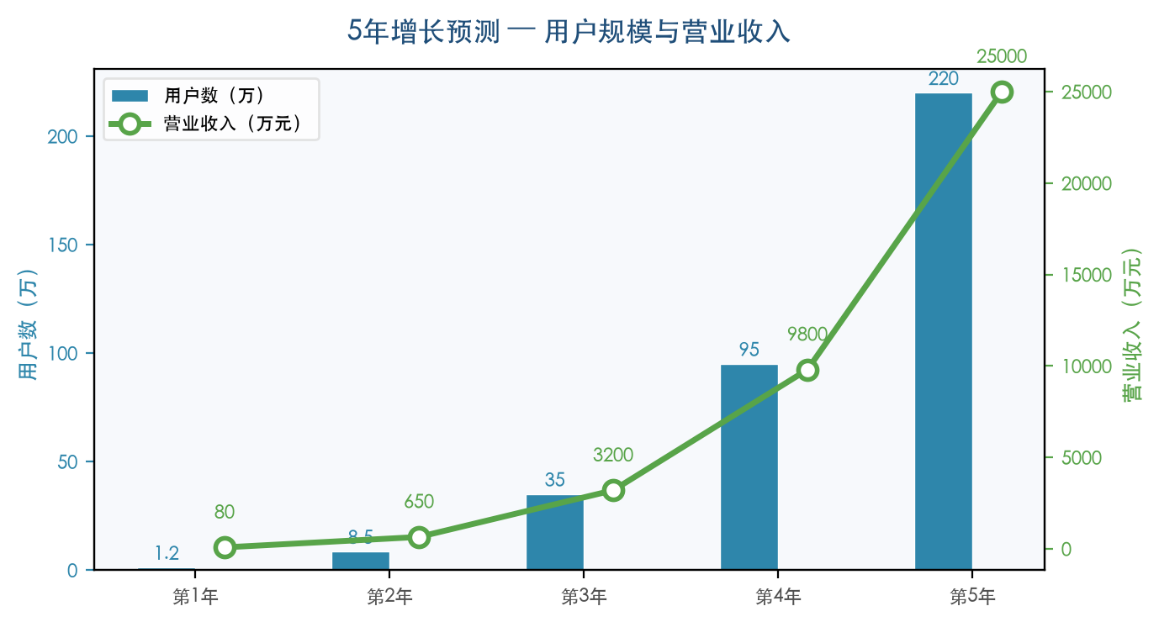
图10：5年增长预测 — 用户规模与营业收入
知芽科技相信，AI不应是冰冷的答题机器，也不应是"替代父母"的电子保姆。最好的教育，永远发生在人与人之间——而AI的角色，是帮助父母更好地读懂自己的孩子，让每一次亲子互动都更加温暖、更加科学。这，就是知芽的使命。

